МИНИСТЕРСТВО НАУКИ И ВЫСШЕГО ОБРАЗОВАНИЯ РОССИЙСКОЙ ФЕДЕРАЦИИ

федеральное государственное автономное государственное учреждение высшего образования

Санкт-петербургский национальный исследовательский институт информационных технологий, механики и оптики

Мегафакультет трансляционных информационных технологий

Факультет информационных технологий и программирования

**Лабораторная работа №1**

**По дисциплине «Web-разработка»**

**Выполнил студент группы №M33101:**

*Золотарева Анастасия Кирилловна*

**Проверил:**

*Макаревич Роман Дмитриевич*

**САНКТ-ПЕТЕРБУРГ**

**2021**

Задание

Данная лабораторная подразумевает создание макета сайта без использования знаний CSS, только HTML. Создаем сайт резюме - портфолио. Главная задача данной лабораторной работы - ознакомиться с наиболее значимыми тегами и правилами их использования.

1) Установить любой текстовый редактор или же специализированное ПО (WebStorm и так далее) - на ваш выбор.

2) Определиться с темой проекта и нарисовать макет вашего сайта (схематично) - расположение картинок, текста, поля контактов.. - картинку также положить в гит репозиторий (Можно фотографию рисунка на листочке).

В качестве темы подойдут: визитная карточка, портфолио с галереей, интернет-магазин, гостевая книга, блог и т.п.

3) Задать кодировку страницы UTF-8

4) Описать ключевые слова в метаинформации страницы, а также в описании страницы

5) Для упрощения проектирования подключить файл стилей outlines.css (опционально)

6) Приступить к написанию сайта:

• Добавить Doctype

• Добавить теги <html>,<head>и<body>,

• Установить язык для сайта-русский

• Добавить заголовок страницы

• Убедиться что в readme.md указана ваше ФИО и номер группы, добавить в выбранную тему.

• Выделить логические элементы вашего сайта с помощью тегов:

• main

• header

• footer

• Использовать теги section, nav, article, aside, h1-h6, p - согласно их предназначению. (смотреть лекцию)

• Использовать теги перечисления (ul, ol) (например, для описание ваших успехов или неуспехов).

• Вставить блок с псевдографикой из символов ASCII

• Вставить snippet кода, оформив его соответствующими тегами.

• Добавить цитату и формулу вашего успеха (желательно использовать тэги sub и sup)

Для выделения наиболее важных моментов использовать strong и b, em и i, del и ins

*Если имеется понимание, для чего нужен div и span - использовать, если нет, то начать изучать вопрос)

Цель работы - создание макета и наполнение его информацией. Если один-два подпункта из 6 пункта кажутся избыточными, и вы сможете доказать, почему на вашем сайте они не нужны (возможно предложив другие пункты) - на финальный балл не повлияет.

Для большей простоты выделения элементов и понимания их расположения предлагается использовать https://github.com/ArtMan-8/outline-prototype или аналоги.

Выполнение

Макет сайта:

Тема: интернет-магазин для продажи воздуха. Макет для страницы:

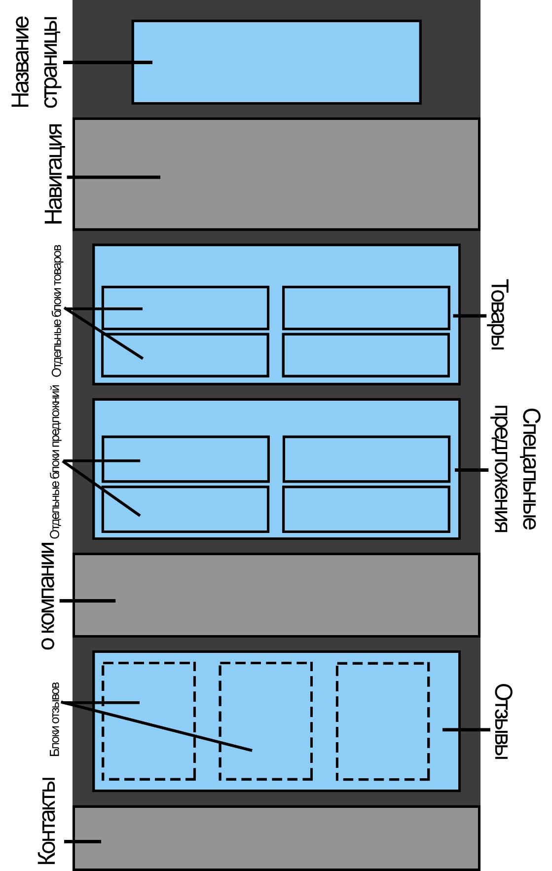

Html код желаемой страницы:

По содержанию имеем следующее для файла html:

<!DOCTYPE HTML>

<html lang="ru">

    <head>

        <title>AirShop</title>

        <meta charset="utf-8">

        <meta name="keywords" content="воздух, свежий воздух, купить">

        <meta name="description" content="Купить самый качественный и свежий воздух">

    </head>

    <body>

        <header>

            <h1>Магазин воздуха</h1>

            <section>

                Наш лозунг

                <blockquote>Купи, чтобы дышать</blockquote>

            </section>

            <nav>

                <ul>

                    <li>Товары</li>

                    <li>О компании</li>

                    <li>Отзывы</li>

                </ul>

            </nav>

        </header>

        <main>

            <section>

                <section>

                    Товары

                    <ul>

                        <li>

                            <h2>Воздух V1</h2>

                            <p>Линейка V1 представлена классическим воздухом.</p>

                            <h3>Объем</h3>

                            <ul>

                                <li>20л - 1999 руб</li>

                                <li>30л - 2999 руб</li>

                                <li>50л - 4999 руб</li>

                            </ul>

                        </li>

                        <li>

                            <h2>Воздух V2</h2>

                            <p>Свежайший горный воздух из самых Альп!</p>

                            <p>Альпийский воздух прекрасно освежает и способствует бодрости и омолаживанию организма.</p>

                            <h3>Объем</h3>

                            <ul>

                                <li>20л - 2999 руб</li>

                                <li>30л - 4999 руб</li>

                                <li>50л - 6999 руб</li>

                            </ul>

                        </li>

                        <li>

                            <h2>Воздух V2+</h2>

                            <p>Улучшенная версия V2.</p>

                            <p>C добавлением полезных ферментов. Лечение на дому никогда еще не было настолько доступным!</p>

                            <p>Повышенное насыщение H<sub>2</sub>O.</p>

                            <h3>Объем</h3>

                            <ul>

                                <li>20л - 3499 руб</li>

                                <li>30л - 5899 руб</li>

                                <li>50л - 9999 руб</li>

                            </ul>

                        </li>

                        <li>

                            <h2>Воздух V3</h2>

                            <p>Чистейший океанский воздух</p>

                            <p>Выбирая эту серию, вы можете почувствовать себя на курорте, не выходя из дома. Дышите, отдыхайте и лечитесь!</p>

                            <h3>Объем</h3>

                            <ul>

                                <li>20л - 5499 руб</li>

                                <li>30л - 9999 руб</li>

                                <li>50л - 16999 руб</li>

                            </ul>

                        </li>

                        <li>

                            <h2>Воздух Limited V - Nature</h2>

                            <p>Окунитесь в природу с нашей лимитированной серией Nature!</p>

                            <p>Уникальный воздух как из самых прекрасных уголков живого мира! В нем есть и нотки полей, и лесов, и водоемов!</p>

                            <h3>Объем</h3>

                            <ul>

                                <li>20л - 15499 руб</li>

                            </ul>

                        </li>

                        <li>

                            <h2>Воздух Limited V - Dream</h2>

                            <p>Редчайшая серия, которая напомнит Вам о самых сокровенных мечтах!</p>

                            <h3>Объем</h3>

                            <ul>

                                <li>20л - 20499 руб</li>

                            </ul>

                        </li>

                    </ul>

                </ol>

                </section>

                <section>

                    Выгодные предложения

                    <p>Ежедневная доставка свежего воздуха!</p>

                    <ul>

                        <li>

                            <h2>Подписка на Воздух V1</h2>

                            <ol>

                                <li>месяц 50л - 50000 руб</li>

                                <li>годовая 50л - 400000 руб</li>

                            </ol>

                        </li>

                        <li>

                            <h2>Подписка на Воздух V2</h2>

                            <ol>

                                <li>месяц 50л - 70000 руб</li>

                                <li>годовая 50л - 600000 руб</li>

                            </ol>

                        </li>

                        <li>

                            <h2>Подписка на Воздух V3</h2>

                            <ol>

                                <li>месяц 50л - 90000 руб</li>

                                <li>годовая 50л - 800000 руб</li>

                            </ol>

                        </li>

                    </ul>

                </section>

            </section>

            <section>

                О компании

                <h1>Кто мы?</h1>

                <p>Мы не продаем воздух - мы продаем <em>воздух</em>!</p>

                <p>Чтобы качественно жить нужно качественно дышать. Поэтому мы задумались над тем, чтобы каждый мог себе позволить дышать воздухом, гарантированно высокого качества</p>

                <h1>Наши цели</h1>

                <p>C 2022 года мы занимаемся селекцией, сбором и доставкой воздуха в дома миллионнов наших клиентов.</p>

                <p>Мы ежегодно расширяемся, чтобы предоставить каждому права:</p>

                <ol type="a">

                    <li>Дышать качественно!</li>

                    <li>Леченить и профилактировать заболевания!</li>

                    <li>Отдыхать и наслаждаться воздухом каждый день!</li>

                </ol>

            </section>

            <section>

                Отзывы

                <article>

                    <h2>5/5 лучший воздух!</h2>

                    <p>Покупать одначно стоит! Лучшее, чтобы помочь себе не задохнуться в городской среде.</p>

                </article>

                <article>

                    <h2>Покупай для здоровья себя и своих близких</h2>

                <p>Врачи рекомендуют дышать качественным воздухом. Он гарантия долголетия вас и ваших близких</p>

                </article>

            </section>

        </main>

        <footer>

            <h1>Контакты</h1>

            <li>

                <li>8-999-999-99-99</li>

                <li>AirShopConsult@mail.ru</li>

            </li>

            <p>Дышать - выбор каждого</p>

        </footer>

    </body>

</html>